

OTVORENO PRVENSTVO „BRODA“
P A R O V I
KATEGORIJE: +30 - 45 , + 45 i DAME +30
01 - 02. 06 .2019.
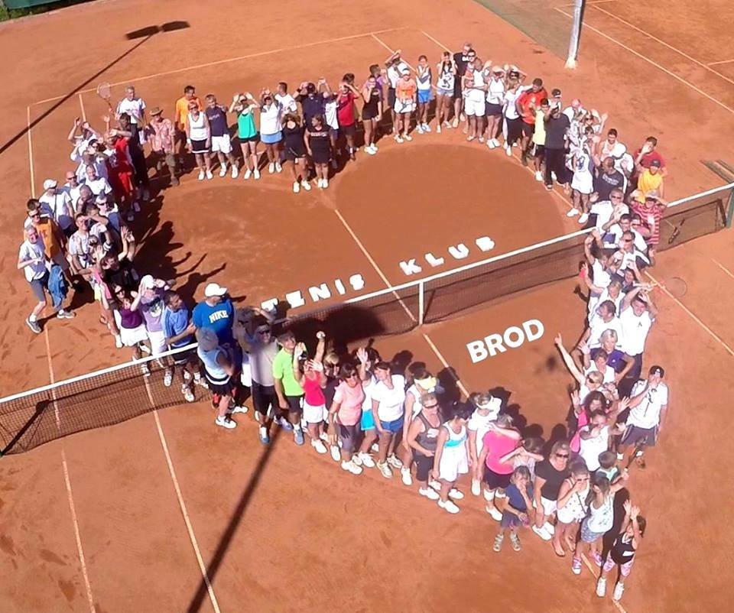
- Direktor turnira: Igor Avramović
- Vrhovni sudac: Nikica Mihaljević
- Loptice: nove
- Prijavnina: 75 kn po osobi
- Prijave i informacije: klub – tel. i fax 035 448-048
        - info@tenis-klub-brod.hr
        - 091 536 0544 Buljan
- Kategorija se određuje po mlađem partneru.
- Krajnji rok za prijave parova PETAK 31.05.2019 u 18sati.
- Za sve kategorije turnir počinje u subotu u 9 sati.
- Učesnike očekuje-svečani ručak, Sportske nagrade za pobjednike
- UGODAN BORAVAK U NAŠEM KLUBU I GRADU

